NÁZEV ŠKOLY: ZŠ KOLÍN V., MNICHOVICKÁ 62
AUTOR: Dana Tvrzníková
NÁZEV: VY_32_INOVACE_09_PŘ6_HLÍSTI
TÉMA:HLÍSTII

Pracovní list
Hlísti

20. 2. 2012 6. třída

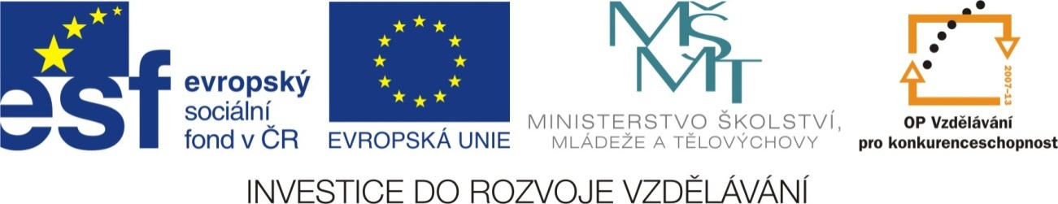

1.
Charakterizuj společné znaky hlístů:
Tělo hlístů je______________________.
Jsou ___________ pohlaví.
Mají trávicí t_______.
Často jsou vnitřními ______________.
Volně žijící hlísty najdeme v _______________.

2.
Doplň přídavné jméno a napiš tři informace o daném hlístu.

Přídavná jména:
Dětsk_
Dětsk_
Mízn_
Řepn_
Stočen_

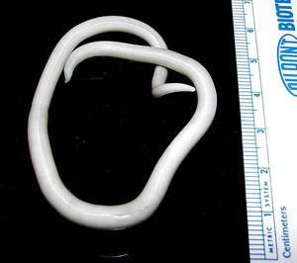
ŠKRKAVKA

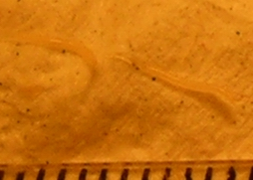
ROUP

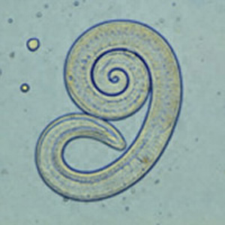
SVALOVEC

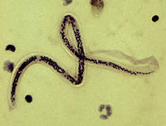
VLASOVEC

HÁĎÁTKO

3.
Doplňte k číslům správné údaje a jednotky:

ŠKRKAVKA DĚTSKÁ
3
3O
15 – 20
200 000

Anotace

Pracovní list – získání znalostí o této skupině, vyhledání informací v učebnici a na internetu

Řešení
1.
Charakterizuj společné znaky hlístů:

Tělo hlístů je válcovité, hladké.
Jsou odděleného pohlaví.
Mají trávicí trubici.
Často jsou vnitřními parazity
Volně žijící hlísty najdeme v půdě.

2.
Doplň přídavné jméno a napiš tři informace o daném hlístu.

ŠKRKAVKA dětská
ROUP dětský
SVALOVEC stočený
VLASOVEC mízní
HÁĎÁTKO řepné

3.
Doplňte k číslům správné údaje a jednotky:

ŠKRKAVKA DĚTSKÁ
3 mm velká larva
3O dní vývojový cyklus
15 – 20 cm délka samičky
2OO OOO vajíček denně

CITACE:
ČABRADOVÁ, Věra. Přírodopis 6: učebnice pro základní školy a víceletá gymnázia. Plzeň: Fraus, 2003. ISBN 80-7238-211-X.
Office.microsoft.com
http://upload.wikimedia.org/wikipedia/commons/thumb/7/7e/Ascaris_lumbricoides.jpeg/258px-Ascaris_lumbricoides.jpeg
http://upload.wikimedia.org/wikipedia/commons/e/e8/Trichinella_larv1_DPDx.JPGh
http://upload.wikimedia.org/wikipedia/commons/a/a9/Wuchereria_bancrofti_1_DPDX.JPG
http://upload.wikimedia.org/wikipedia/commons/7/7b/Threadworm.jpg

